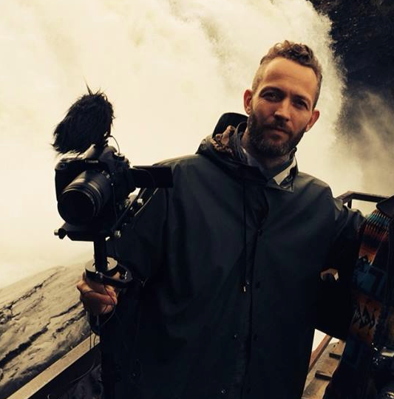
Ikväll smyglanseras TV4´s nya satsning ”Mot en ny värld”
av dokumentärfilmaren Tommy Gärdh
Mot en ny värld är namnet på filmen som många inom miljö- och omställningsrörelsen ser stort fram emot. Både för att själva få ta del av budskapen men framför allt för att ämnena behöver nå det svenska folket. Dokumentärfilmaren Tommy Gärdh ger sig ut på en resa där han möter svenska och internationella toppforskare och visionärer för att söka svar på hur vi ska lyckats skapa en mer rättvis och hållbar värld. Medverkar gör bland andra; Johan Rockström, Anders Wijkman, Polly Higgins, Robert Corel, Malika Dutt och Kiyoshi Kurokawa. Filmen kommer sändas på TV4, TV4 Play och TV4 Fakta med start på TV4 Fakta den 16 november.
Ikväll tisdag 7 oktober kommer Tommy introducera Mot en ny värld där han bland annat mött kvällens talare Earth laywer Polly Higgins. Tommy berättar om drivkraften bakom filmen och varför han behövde göra denna film. Ett klipp från filmen kommer visas.
”Jag har följt Tommys resa de senaste åren och ser verkligen fram emot att se filmen och få höra motiveringen bakom hans skapande”, säger Niklas Högberg från Medskaparna - en av kvällens arrangörer.
”Varmt välkomna till en kväll där vi även får möta Polly Higgins, som skrivit böckerna Eradicating Ecocide och Earth is our Business samt startat initiativet Eradicating ecocide. Ett av målen med kvällen är att samla människor som tycker det här är viktigt, att sprida budskapet och att bjuda in till ett medskapande mingel med fokus på att komma samman och se vad nästa steg är”, fortsätter Niklas.
Tisdag 7 oktober kl 18.30 Kulturfyren, Skeppsholmen
Start kl 19. Gåvoekonomi tillämpas för att stödja Pollys arbete.
Pressackreditering: För specialintervjuer och pressackreditering vänligen kontakta: Annette Ericsdotter Bettaieb, 070-777 91 00, annette@tgim.se
Samarbetspartners:
Nätverket Lodyn, Brave New World, Medskaparna, Insiktsbolaget, broden design, Jordens Vänner, Omställning Sverige, Ekobanken, Urbergsgruppen, Latinamerikagrupperna, End Ecocide in Europe, Global Utmaning, Organic Choirs, TGIM - Thank God It´s Monday, WWF

